

Puesta en producción segura

Unidad 3. Actividad 15



29 de enero de 2024

Carlos DÍAZ MONTES

ESPECIALIZACIÓN DE CIBERSEGURIDAD

Índice

Enunciado 2

Ejercicio 2

# Enunciado

# Repita los pasos anteriores y ejecute un proyecto en Jenkins.

# Ejercicio

Primero nos creamos un proyecto:

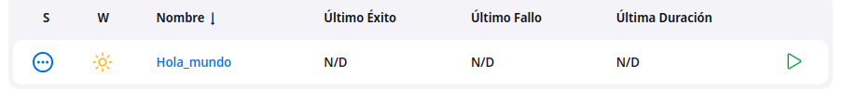

Introducimos el siguiente script:

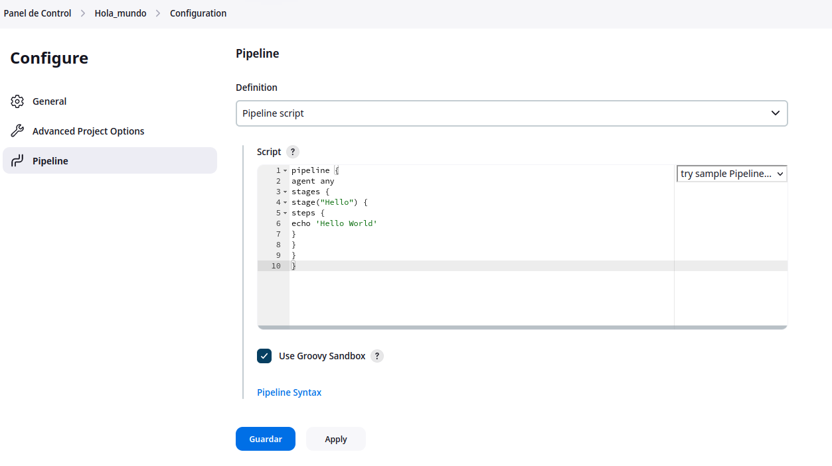

Pulsamos en construir ahora y comprobamos que todo va correctamente:

